**PROJ. INT. DE ANÁLISE E DESENV. DE SISTEMAS**

**Aluno: José Victor Costa de Araújo**

**Introdução**

**Olá, a minha aplicação é chamada de appFatura. É uma aplicação web, que tem o objetivo de organizar a vida das pessoas em relação as dívidas. A aplicação funciona como uma agenda ou como um “caderninho” de anotações, onde o usuário poderá armazenar suas informações como valor da fatura, data de vencimento, descrição dentre outros. As dividas serão cadastradas de acordo com cada usuário cadastrado no sistema. A seguir, serão mostradas as informações de sumário.**

**SUMÁRIO**

1. Protótipo 4
2. Planejamento e desenvolvimento da aplicação 9
3. Imagens da aplicação 13

**1 – Protótipo**

A seguir serão mostradas os protótipos de tela e banco que servem como base para a criação do sistema.

Protótipos de Tela

1. **Tela de login**

Login

senha

usuário

Esqueceu a senha ?

O usuário deverá inserir o usuário e senha para entrar no sistema. Caso o usuário esqueça a senha, ele deverá clicar no botão “esqueceu a senha “, para ser redirecionado a tela informada.

1. **Tela de Cadastro de usuário**

Novo usuário

Usuário

Repetir a Senha

Senha

Perfil de usuário

Token de recuperação de senha

1. Página Principal

67393247

Cadastrar

Na tela de cadastro, será necessário preencher todos os campos (com exceção do token de recuperação), para o cadastro de usuário.

O token de recuperação de senha é sempre gerado quando é criado um novo usuário. Este token é importante caso o usuário venha perder a senha futuramente

**3- Tela de recuperação de senha**

Recuperar senha

Insira token de recuperação

Recuperar

No Campo de recuperação de senha, insira o código do token de recuperação. Caso o token estiver correto de acordo com o cadastro, a senha será redefinida para “12346”, podendo ser alterada futuramente.

1. **Tela principal da aplicação**

#

Cadastrar

Teste de fatura

1

Detalhes

Descrição

**APPFatura**

Na área principal, irá aparecer as informações das faturas cadastradas com seus respectivos detalhes. Na parte do perfil de usuário irão conter as opções de alterar senha e de encerrar sessão.

1. **Tela de cadastro – Edição de informações da fatura**

Salvar

Valor do recibo

Imagem do recibo

Escolher arquivo

Imagem da fatura

Escolher arquivo

0,00

Valor

01/01/2022

Data de vencimento

Descrição

Pagamento referente ao mês de....

Salvar Fatura

0,00

Na área de cadastro o usuário deverá inserir os campos informados. Os valores dos campos valor da fatura e valor do recibo deverão ser exatamente iguais a imagem da fatura e do recibo. Todos os campos com exceção da imagem do recibo e valor do recibo serão obrigatórios os preenchimentos.

**2- Planejamento e desenvolvimento da aplicação**

A seguir serão informados os processos realizados na criação do sistema



1. **Ideia do projeto**

Nesta etapa é realizado o brainstorm, onde são levantadas as ideias da criação da aplicação. Geralmente é uma etapa que exige um pouco mais de tempo e paciência, pois de muitas ideias, são escolhidas poucas. No começo de criação toda aplicação (independentemente da plataforma) é necessária passar por esta etapa, para gerar contratempos futuros ao projeto.

A seguir serão mostrados alguns sistemas que serviram como ideia para a criação da aplicação.

Fatura simples -> https://www.faturasimples.com.br/

Zoho -> <https://www.zoho.com/pt-br/invoice/>

1. **Protótipo**

Nesta etapa, é realizada a abstração da ideia, onde o analista coloca em escrito a aplicação que será desenvolvida. No protótipo são criadas as telas onde serão inseridos os campos e as funcionalidades. O protótipo servirá como um caminho a ser traçado na etapa de aplicação.

1. **planejamento das ferramentas utilizadas**

Etapa onde é realizado a abstração das ferramentas que serão utilizadas no desenvolvimento da aplicação. Segue abaixo as ferramentas utilizadas neste projeto



1. **Desenvolvimento**

Na etapa de desenvolvimento, são utilizadas as ferramentas para a criação da aplicação. A partir disso, foi utilizado a arquitetura MVC como estrutura do site, além de utilização de criptografias de dados para armazenamento de senha do usuário, imagens da fatura e recibo

1. **Verificação de erros no sistema**

Antes de realizar o deploy da aplicação para o servidor, é realizados testes de aplicação para verificar se tudo está ok, para continuar o processo. Nesta etapa verifica-se: todas as rotas criadas, processos ( cockies, cache), funcionalidades adicionadas, bibliotecas utilizadas e conexão com o banco.

1. **Planejamento de imp. do sistema ao web service**

Etapa onde realiza-se o começo de deploy do sistema em desenvolvimento para processo para produção. Na aplicação criada foi utilizada o servidor de hospedagem da heroku, pela simplicidade e pela demanda. Logo abaixo

1. **Algar telecom**

Vantagem: A empresa oferece o armazenamento em nuvem, além de possibilidades de aumento de desempenho (memória e armazenamento).

Desvantagem: Independente do tamanho da demanda do sistema, a hospedagem é paga. Geralmente deve- se utilizado em aplicações que necessita de grande demanda. Necessidade de configurar a comunicação do servidor da máquina remota.

1. **Heroku**

Vantagem: A empresa oferece armazenamento gratuito até 10 mil linhas de registro no banco. É altamente recomendado quando se utiliza aplicações de pequeno e médio porte. A configuração da máquina remota já está preparada, necessitando apenas realizar o deploy da aplicação.

Desvantagem: momentaneamente, só é aceitável o banco de dados postgresql

1. **Etapa de configuração do web service**

Nesta etapa, primeiramente, precisa-se verificar a documentação do serviço utilizado(heroku). Após isso, realizei os procedimentos de configuração no lado do desenvolvimento, para depois ser realizado o próximo passo

1. **Deploy do sistema ao web service**

Ao realizar toda a configuração necessária, realiza-se o deploy do sistema. Lembrando que a maioria dos servidores de aplicação sempre realiza uma conversação com algum organizador de repositório( github, Docker, etc..), então realize o envio de toda aplicação para o organizador antes do deploy.

**3- Imagem da aplicação**

**1- Tela de login**

**2- Tela de cadastro de usuários**

**3- Tela de recuperação de senha**

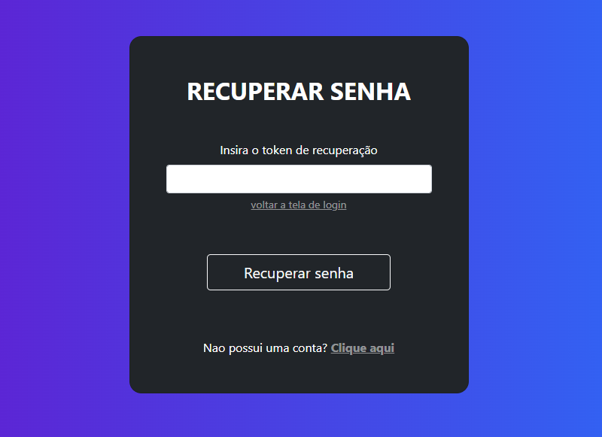

**4- Tela Principal**

**5- Cadastrar fatura – Detalhes**

**6- Tela de detalhes do usuário**

